- Выполнить упражнение по учебнику, страница 116, упражнения № 3, 4, 5 (1, 2).

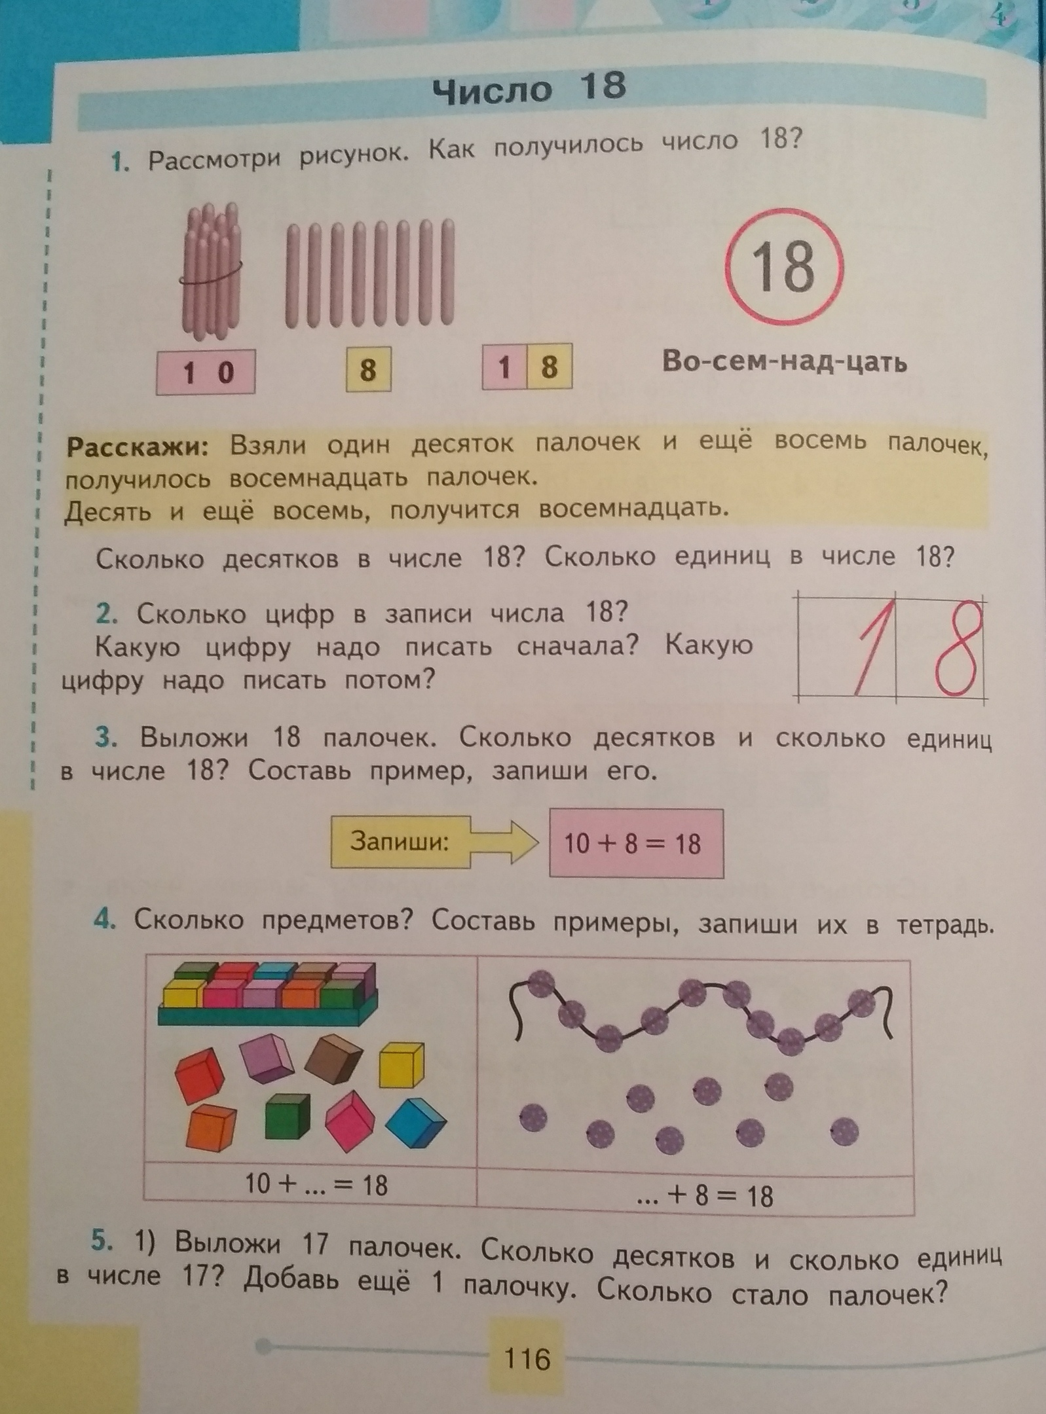
- Выполнить упражнение по учебнику, страница 117, упражнения № 7, 8, 9.

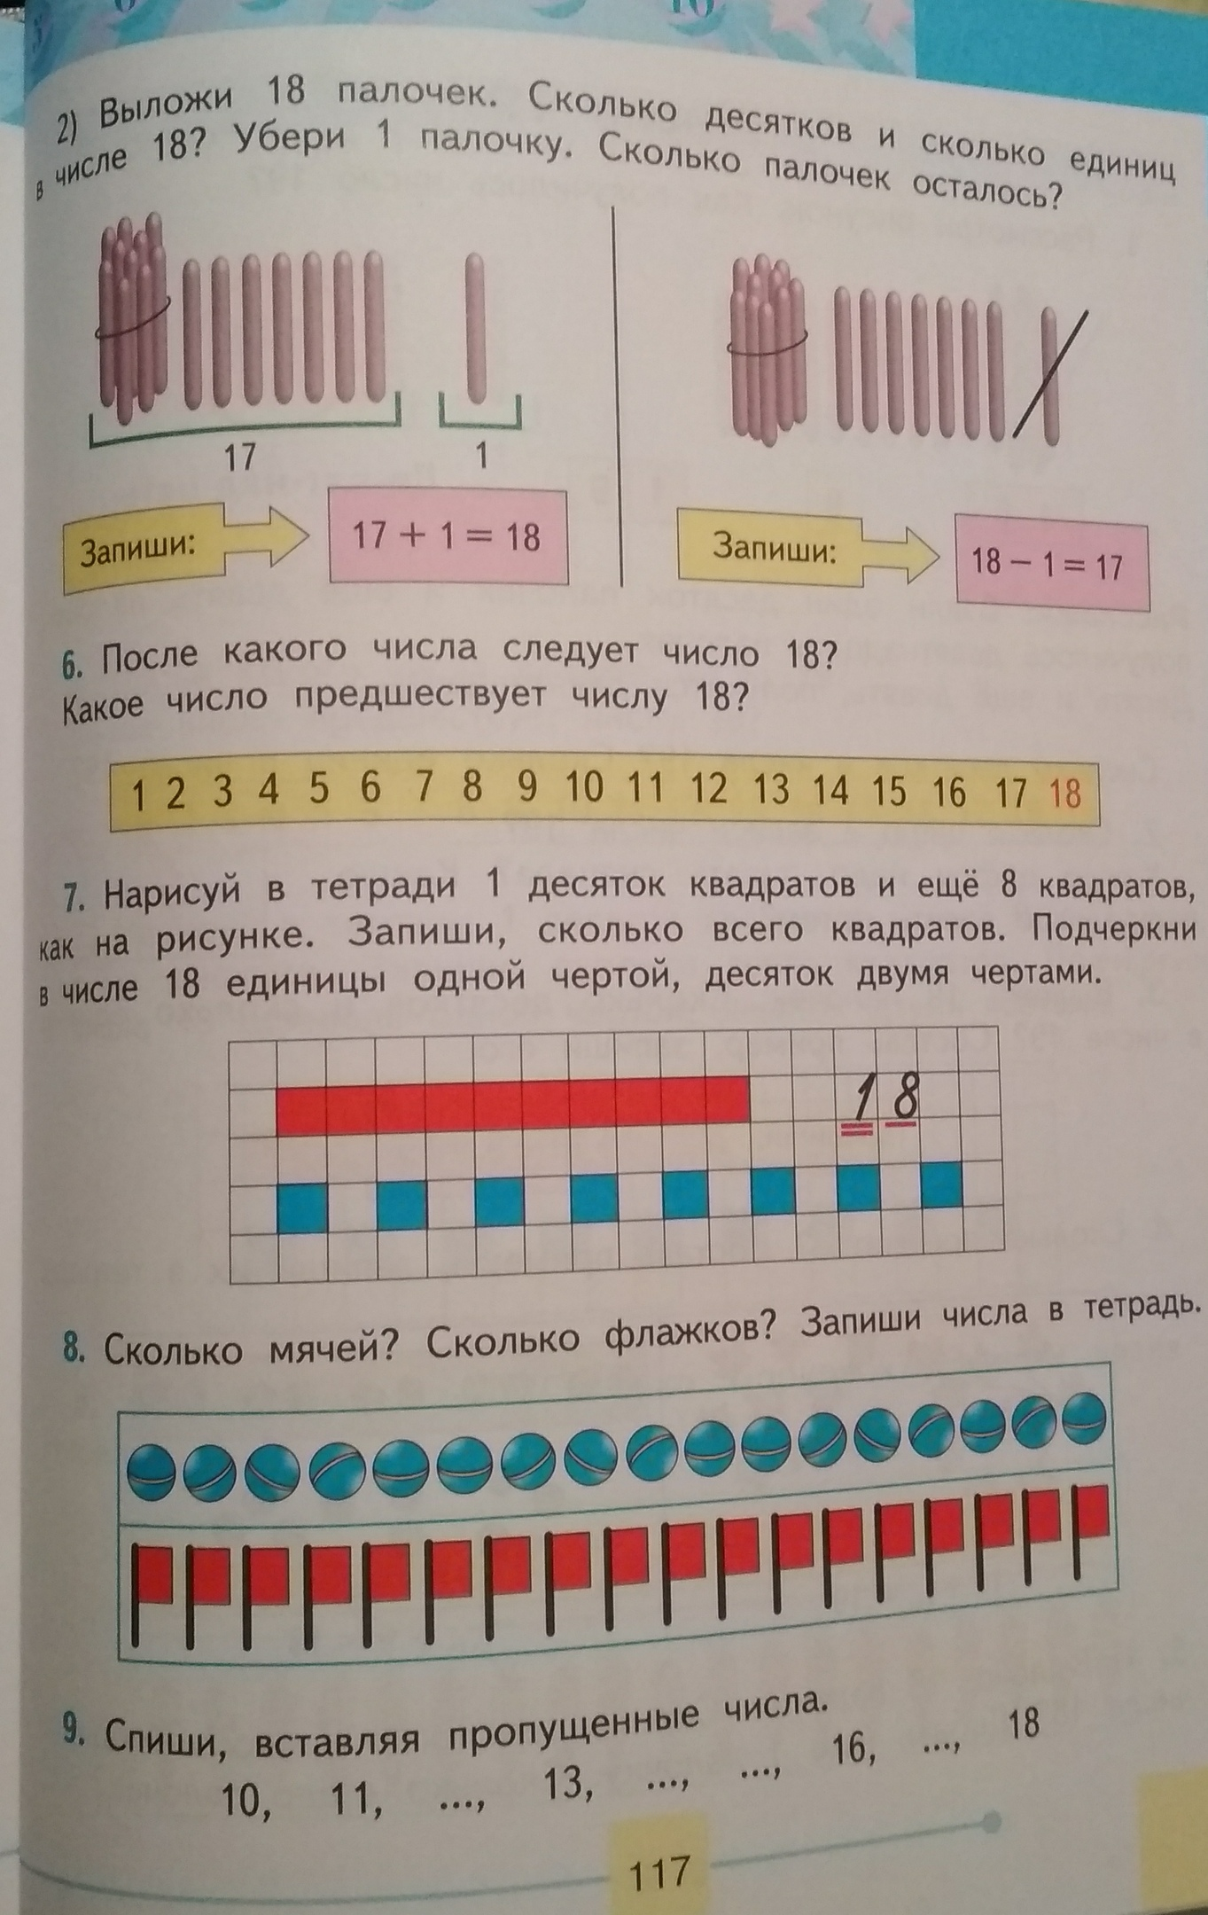
3. Выполнить упражнение из рабочей тетради, страница 84, упражнения № 1, 2, 3.
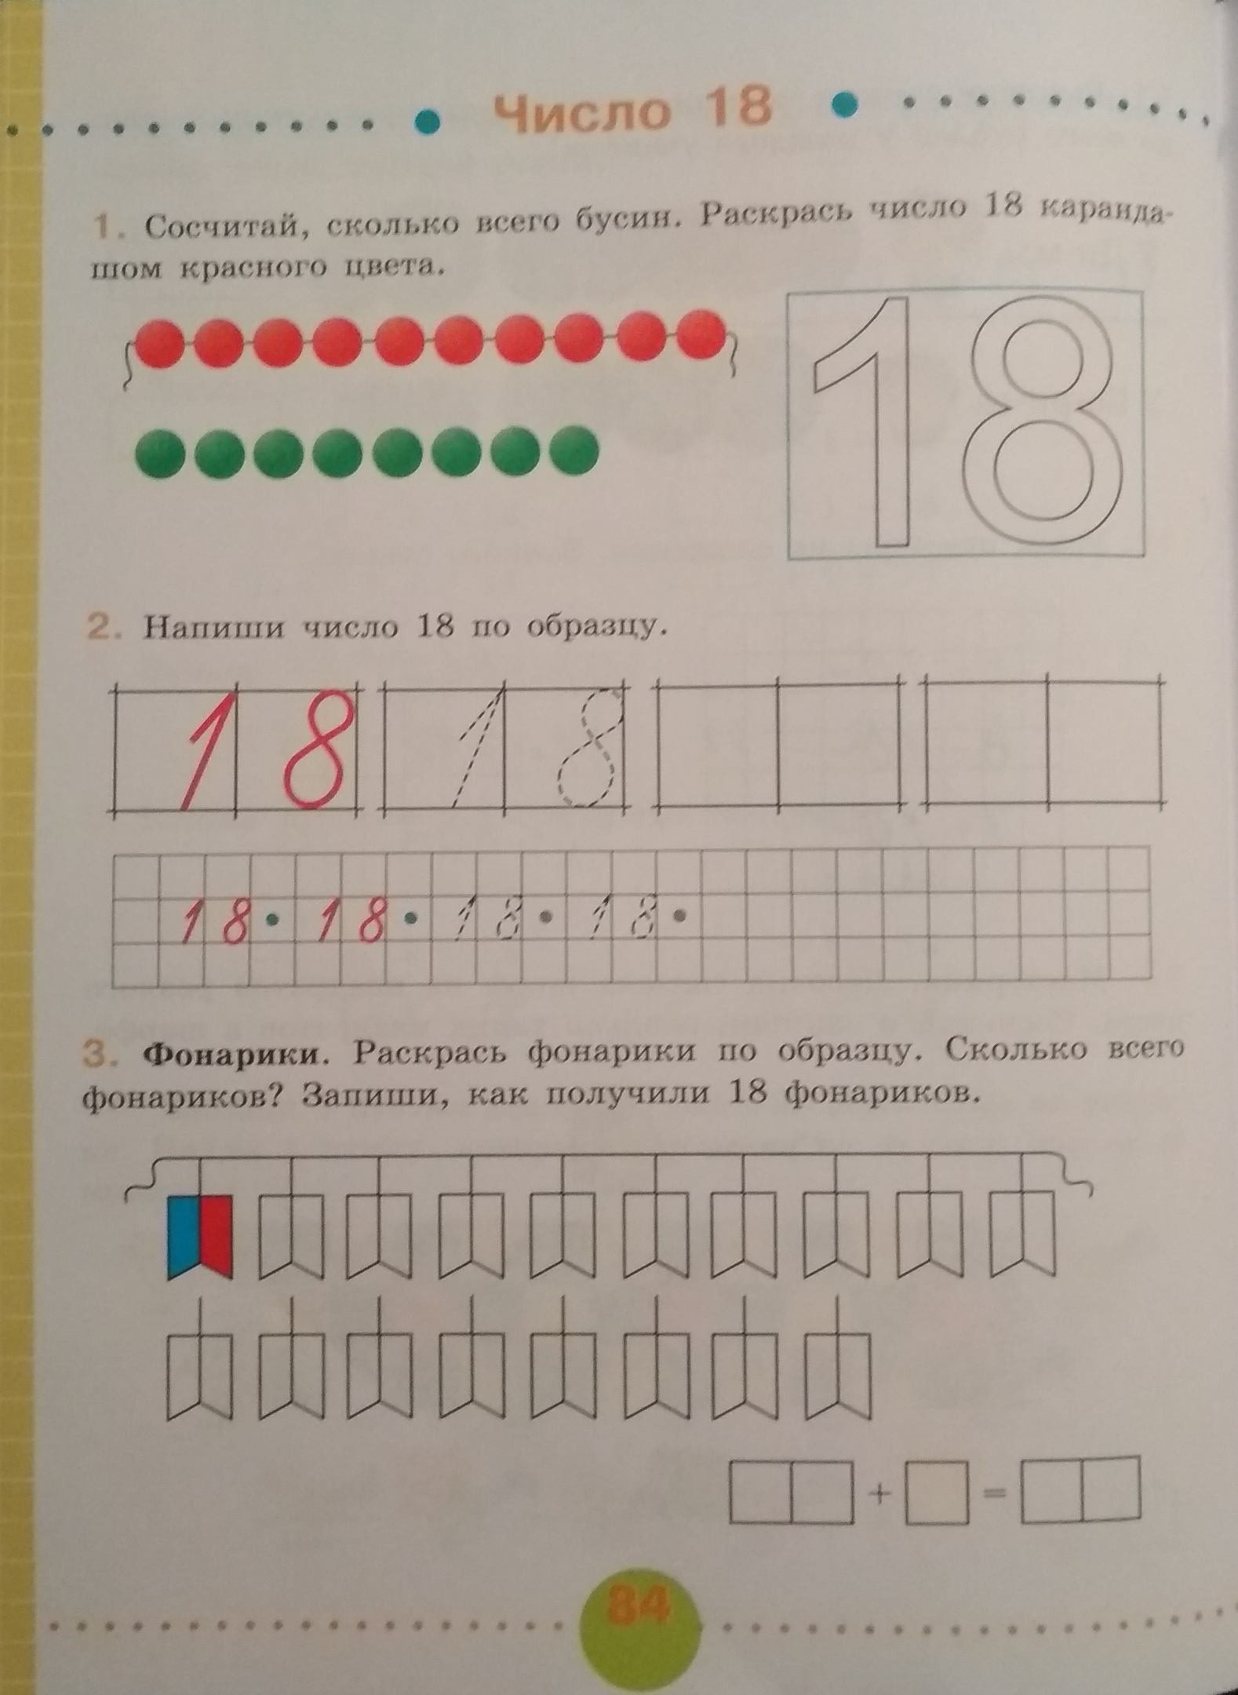

- Выполнить упражнение из рабочей тетради, страница 85, упражнения № 4, 5, 6, 7, 8.

